Сравнителен анализ на „Прелюд“ из Три пиеси - „Прелюд, Ноктюрно и Етюд“ на Веселин Стоянов и „Прелюд“ на Филип Павлов

Пресечни точки между двамата композитори
Филип Павлов започва обучението си по композиция в клас на проф. Веселин Стоянов, но тъй като именитият композитор приключва земния си път през 1969 година, 20-годишният Филип продължава обучението си в Българската Държавна Консерватория при проф. Александър Райчев.
„Не съм избирал по величина при кого да уча, а отидох при композиторите, които най-много ми импонираха по един или друг начин“ – разказва самият Филип Павлов за своите преподаватели и духовни учители в света на композиторското изкуство в интервю за Българското Национално Радио.
Не са малко допирните точки на двамата български композитори Веселин Стоянов (1902 – 1969) и Филип Павлов (1949) – представители на различни творчески поколения. В творчестото и на двамата можем да открием афинитет към гротеската и хумора. Веселин Стоянов създава Гротескната сюита „Бай Ганьо“ (1941) по едноименното произведение на Алеко Константинов, както и комичните опери „Женско царство“ и „Хитър Петър“. Освен като автор на хумористични стихове, Филип Павлов успява да създаде това настроение и в своите музикални произведения. Ето как той обяснява идеята за написването на две от своите детски пиеси за пиано – „Моето ехо фантазира“ и „Песенчица“: „„Моето ехо фантазира“ е моя любима творба. Посветил съм я на изпълнители, които като натиснат педала, забравят да го пуснат. Това е идеята ми – по двадесет такта пианистът непрекъснато да държи педала и да слушаме какво прави ехото. Що се отнася до пиесата „Песенчица“, аз много рядко пиша в направление, което може да се определи като фолклорно. В нея търсен по-детско и наивно звучене“.
И двамата композитори пишат както клавирна и камерна, така и симфонична музика. Немалка част от творчеството и на двамата е посветено на миниатюрата и по-специално на пиесите за деца.
Кратък исторически преглед на жанра „прелюд“
Прелюдът е инструментален жанр, възникнал през 17 век. Неговите корени можем да търсим в импровизациите, които обикновено е правил органистът по време на църковната служба преди встъплението на певците. Това определя свободната композиционна структура, както и обстоятелството, че прелюдията може да бъде с полифонична или хомофонна фактура.
Ако разгледаме развитието на жанра „прелюд“ през различните музикални периоди и в творчеството на композиторите от различни националности ще забележим общата тенденция към оформяне на жанра като самостоятелна творба (а не като встъпление към друга такава). Ако през 17 век прелюдията е служела за подготвяне на вокалните партии в църквата, то в творчеството Бах прелюдът достига своя зрял етап и напълно разгръща своя потенциал като част от инструменталния цикъл Прелюд и фуга. През следващите векове прелюдът придобива все по-голяма самостоятелност, като през епохата на романтизма композиторите създават образци на инструменталното изкуство в този жанр: Фредерик Шопен – 24 прелюда, оп. 28, Сергей Рахманинов – 10 прелюда, оп. 23, 13 прелюда, оп. 32 за пиано, които са във всички 24 мажорни и минорни тоналност, Цезар Франк – Прелюд, Фуга и Вариации за орган и др. Разбира се, през 20 век също не липсват примери за ролята на прелюда. Интерлюдията в „Ludus tonalis“ от Паул Хиндемит е едно своеобразно връщане към традициите на 17 век. Ролята му е на встъпление към „играта на тоналности“ – отново преминаване през 24 мажорни и минорни тоналности с мостове между отделните фуги – интерлюдии.
През 1932 г. Веселин Стоянов пише сюитата за пиано „Прелюд, Сарабанда и Токата“, която по редица параметри би могла да се сравни с творбата на Клод Дебюси „За пианото“, чиито три части имат същите заглавия. На базата на съпоставянето на бърза, бавна, бърза част Стоянов развива всяка част до степен на завършена, самостоятелна пиеса, за да може да бъде изпълнявана самостоятелно. Композицията е издадена от виенското издателство „Унивресал едисион“. През 1956 г. следва нов цикъл – „Прелюд, Ноктюрно и Етюд“, отново на база съпоставяне на бърза (в случая по-умерена), бавна ( с развит по-бърз дял) и бърза част. Тази творба добива далеч по-голяма популярност и влиза трайно в репертоара на пианистите.
През седемдесетте години на 20 век, малко след смъртта на проф. Веселин Стоянов, неговият ученик Филип Павлов посвещава на неговата памет свой прелюд за пиано.
В следващото изложение ще бъде направен опит за съпоставка на двете пиеси въз основа на жанрови, стилистични, музикално-изразни и дори философско-естетически белези на двете творби.
Композиционни решения в „Прелюд“ от Веселин Стоянов и „Прелюд“ от Филип Павлов
П1 на Веселин Стоянов в до диез минор е композиран в проста триделна форма с развиващ среден дял. Опростена и неизменна, равномерната осминова пулсация от етюден тип оформя кратка, но значима кулминация преди съкратената реприза.
Широко развитият период с повторен строеж, в който е композиран първият дял, крие опасност от еднообразие, което композиторът избягва не само посредством структурното количествено неравенство на полуизреченията (първото е 13 такта, а второто – 11), но и по пътя на умелото използване на хармоничните средства: първоначално темата се явява в до диез минор – дорийски лад (вж. Пример 1а), а при повторното изложение – в едноименния мажор, миксолидийски лад (вж. Пример 1б) с модулация в ми минор. Тематичното развитие на първия дял се характеризира с мотивна вариантност, присъща на фолклорните инструментални образци от хороводен тип.
Пример 1
а) Веселин Стоянов – „Прелюд“, т. 1 – 2
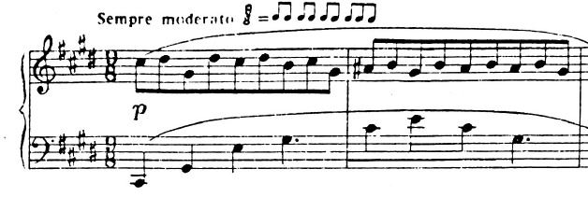
б) Веселин Стоянов – „Прелюд“, т. 14 – 15
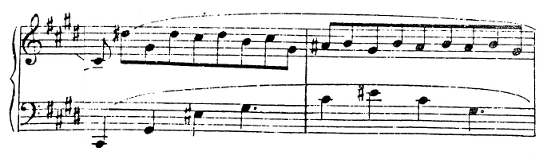

П2 е композиран също в диезна минорна тоналност – фа диез минор. Формата е доста по-свободна, но с добре забележима триделност, ясно изразена репризност (която по подобие на прелюда от Стоянов е съкратена) и кратък, но доста разгърнат в динамическо отношение развиващ среден дял.
Първият дял на П2 е с хомофонна фактура, а темата се експонира в рамките на период. Отново, както при П1, първото изложение на темата е в дорийски минор, като дорийската секста се появява още в първия такт (вж. Пример 2а). Не след дълго прозвучава и паралелният мажор – ла мажор (такт 9 – вж. Пример 2б). Темпото е Grave, движението е в четвъртини и осмини, сякаш напомнящи отмерени стъпки или неизменното тиктакане на часовников механизъм. Цялостното настроение на експозиционния дял е носталгично.

Пример 2
а) Филип Павлов – „Прелюд“, т. 1 – 2
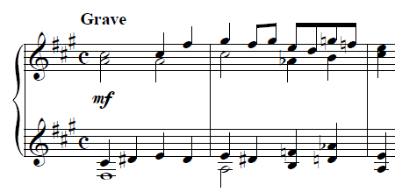

б) Филип Павлов – „Прелюд“, т. 9 - 10
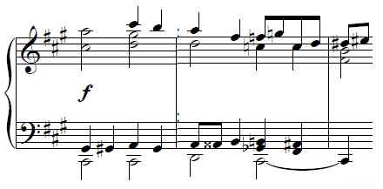
Вторият дял на П1 съдържа относително нов тематичен материал. Докато развитието на първия дял протича спокойно, новата фаза донася общо повишение на тонуса и (независимо от новия материал) има развиваща функция. Налице са относителна смяна на фактурата и характера на мелодическото движение. Докато в първия дял тъканта е двуслойна, а мелодията съдържа постèпенни ходове, почти ненарушавани от скокове, още в началото на втория дял фактурата се усложнява, появяват се вътрешни гласове, които я насищат с напрежение. Мелодичната линия рязко изменя профила си чрез широки интервали, като с особена активност се отличава септимовият скок, който настойчиво се повтаря в първите три такта. Това придава по-развълнуван и неспокоен характер на музиката.
Пример 3. Веселин Стоянов – „Прелюд“, т. 25 – 27
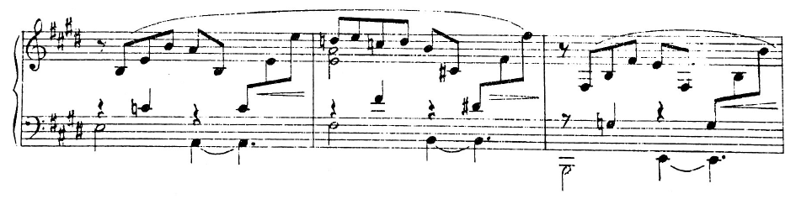
Отделните фази на средния дял не са еднакви по своята драматургична интензивност. Началната фаза протича значително по-спокойно, запазвайки в общи линии регистровото разположение на гласовете. Втората фаза внася просветление в колорита чрез смяна на регистъра. Тя съдържа нови фактурни елементи с октавови скокове.
Третата фаза е най-интензивна. В нея композиционното развитие е най-усложнено, хармоничното напражение е изострено, създавайки устременост към доминантата на основната тоналност.
Трите фази на средния дял предстaвняват три вълни на нарастване, които постепенно изострят напрежението и логично насочват развитието към главната кулминация, разположена непосредствено преди репризата. Подобно развитие със значително нарастване и подготовка на главната кулминация от дълбочина показва несъмнено влиянието на симфоничното мислене на Веселин Стоянов в неговите крупни симфонични произведения.
Пример 4. Веселин Стоянов – „Прелюд“ – кулминационна фаза
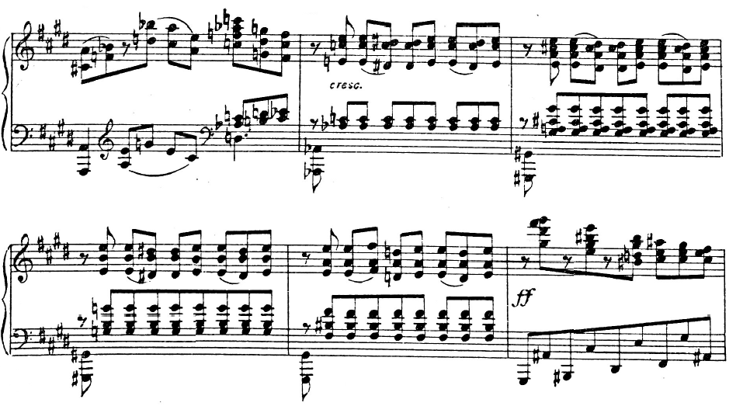
По мащаб средният дял на П1 е най-разгърнатият в произведението, докато при П2 средният и репризният дял са сходни като развитие и драматургично напрежение.
Условно можем да разделим средния дял на П2 отново на три фази, както беше и в П1. В първата се появява нов тематичен материал, нотните стойности се сгъстяват, има ускоряване на темпото, нарастване на напрежението чрез теситурно изкачване на мелодията, която от напевна в експозиционния дял става инструментално-виртуозна.Освен теситурното изкачване, за изграждането спомага и динамическото нарастване до фортисимо в такт 22.

Пример 5. Филип Павлов – „Прелюд“, т. 20 – 22
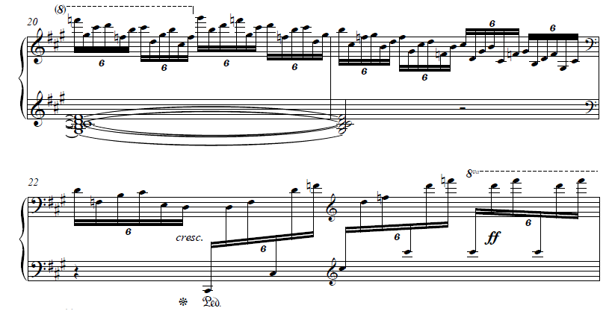
Във втората фаза отново се появява нов тематичен материал, което придава на формата характер на интензивно разгръщане. В такт 27 композиторът поставя агогическото означение Rubato, като допълнително има и забавяне в края на първата фраза. Мелодията е с интервалов строеж от секунда до секста, а октавово дублираният бас се разгръща на интервал умалена квинта.
Пример 6. Филип Павлов – „Прелюд“, т. 27 – 28
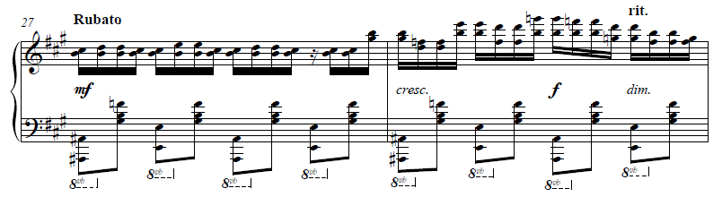
Напрежението нараства, за да ни доведе до третата фаза, която е вариант на първата, но в друга тоналност. Също както и в П1, тук третата фаза ни води до доминантовата тоналност, но при Филип Павлов сякаш няма толкова ясно изразена главна кулминация – водещ е по-скоро принципът на вариационността.
Репризата и в двата прелюда се характеризира с връщане в основната тоналност, репризиране на темите от експозицията и създаване на усещане за арка, завършеност и цялостност на музикалната форма. Ако при Веселин Стоянов репризата е буквална (темата е в същата теситура и тонални съотношения, а темпото – като в експозицията), то при Филип Павлов репризният дял е с друга натовареност – темата е претърпяла катарзис, тя се е преобразила, за да достигне до ново измерение. В репризата на П2 тоналността е основната, темата звучи непроменена, но в нисък регистър и с юбилативен акомпанимент в дясната ръка, след което мелодията се прехвърля в дясната ръка (такт 47), а красивият изваян акомпанимент – в лява. Стигайки до Adagio в такт 52 на П2, фактурата отново става изчистена, акордова и композиторът буквално повтаря втората половина на експозиционния дял, но октава по-ниско и с малки изменения в преходния такт между двете финални фрази. По същия начин и Веселин Стоянов разполага второто явяване на темата в репризата – в до диез мажор октава по-ниско от експозиционното излагане.
Финалната тоника и на двете произведения е в едноименния мажор и прозвучава във висок регистър, сякаш за да ни пренесе в един по-извисен, „ангелски“ свят.
Пример 7. Финални каденци на двата прелюда
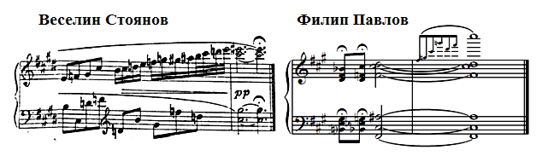
Случайност или не, и двете произведения се превръщат в емблематични за творчеството на своите композитори. Разделени от по-малко от половин век, двата прелюда сякаш принадлежат на една и съща емоционалност, един и същ усет към най-тънките струни на човешката душевност, с която е пропита българската музика и която можем да усетим в най-голямата й пълнота само ние-българите.

Използвана литература:
Коларова,Е. Диалогът традиция – съвременност в българското музикално творчество на ХХ век. С., 2013
Крачева, Л. Творби и творци. С., 2006
Стоянов, П. Българска музика. С., 1962

Интервю на проф. д.и. Филип Павлов пред БНР
Този паралел между двете творби се разработва по-подробно от Емилия Коларова в нейната книга „Диалогът традиция-съвременност в българското музикално творчество на ХХ век”, с.65
В хода на анализа прелюдите на Веселин Стоянов и на Филип Павлов ще бъдат обозначавани с П1 и П2 за улеснение на сравнителния метод и за облекчаване на изложението.

